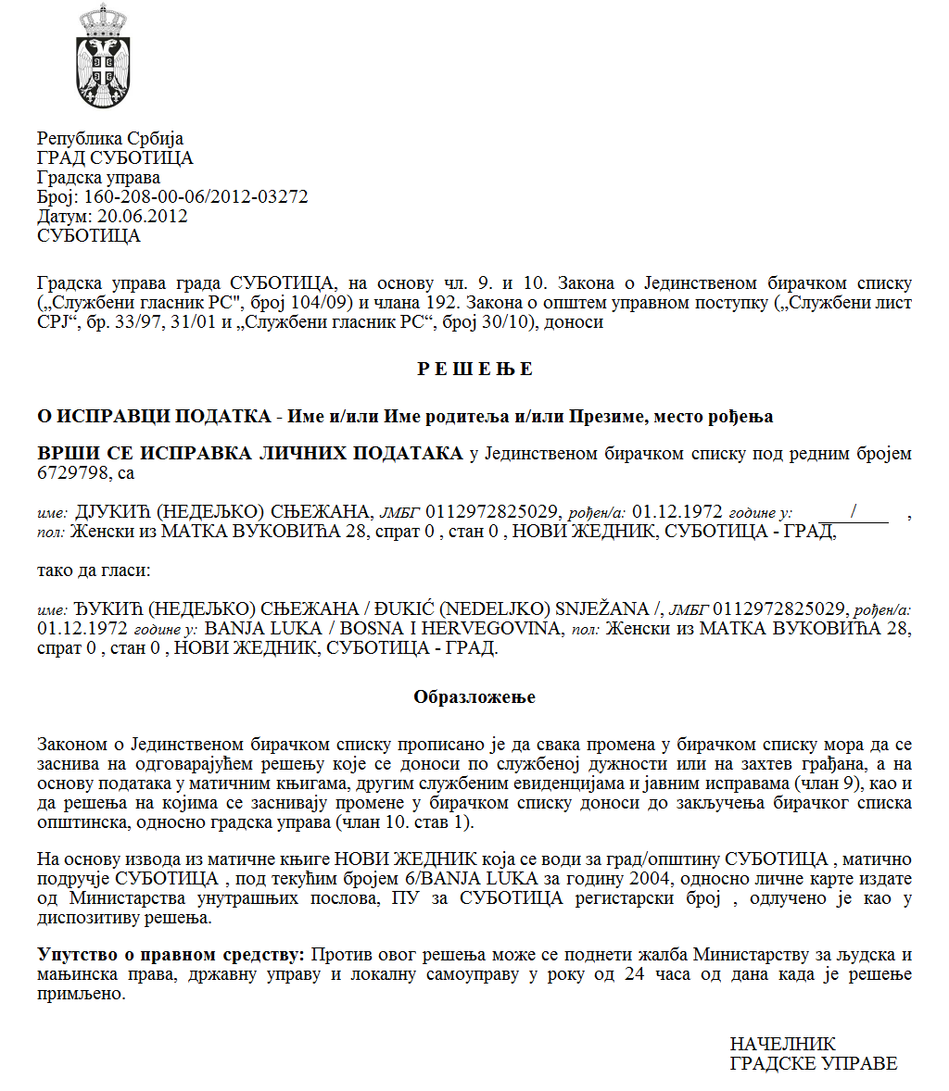

Szerb Köztársaság
Vajdaság Autonóm Tartomány
Szabadka város
Ösztöndíjbizottság
Iratszám: II-00-67-6/2019
Kelt: 2019.10.15.
24000 Szabadka
Szabadság tér 1.
Tel: (024) 626 883
(B.L./M. S.)

A Szabadka Város területéről származó hallgatók ösztöndíjazásáról szóló rendelet 9. szakasz 1. bekezdése (Szabadka Város Hivatalos Lapjának 27/2017 száma) alapján az Ösztöndíjbizottság 2019. 10. 15. napján meghirdeti az alábbi

PÁLYÁZATOT A SZABADKA VÁROS TERÜLETÉN ÉLŐ HALLGATÓK ÖSZTÖNDÍJAZÁSÁRA A 2019/2020-AS ISKOLAÉVBEN

I.
Az önkormányzat 100 pályázatot ítél oda.
Az ösztöndíjak a 2019/2020-as iskolaévre kerülnek kiosztásra, és folyósításuk tíz egyenlő havi részletben történik.
Az egy hallgatóra eső ösztöndíj mértéke megegyezik azzal az ösztöndíj összeggel, melyre a jövedelemadóról szóló törvény értelmében nem kell jövedelemadót fizetni.

II.
Erre az ösztöndíjra a hallgatók az alábbi feltételek mellett jogosultak:
- a Szerb Köztársaság állampolgárai, és állandó lakóhelyük a pályázat meghirdetését megelőző legalább egy éve Szabadka Város területén van,
- az egyetemi/főiskolai alapképzés, a mesterképzés, szakirányú továbbképzések bármelyik évfolyamára iratkoznak be első ízben olyan felsőoktatási intézményben, melynek alapítója a Szerb Köztársaság.
- az aktuális évfolyamra költségvetési támogatással iratkozik.

III.
Ösztöndíjra nem jogosult az a hallgató, aki:
- végzős vagy hallgatói jogállását meghosszabbította,
- munkaviszonyban van,
- tanulmányait az iskolaév közben megszakítja,
- betöltötte 26. életévét.
-más ösztöndíjban is részesül.

IV.
A kitöltött jelentkezési laphoz a hallgatónak a következő okmányokat kell mellékelnie:
- rövid életrajzot,
- bizonylatot a arról, hogy beiratkozott a felsőoktatási intézménybe, vagy hogy beiratkozott a következő évfolyamra,
- bizonylatot az előző években elért tanulmányi átlageredményről, az első évre iratkozó hallgatók pedig a bizonyítványok hitelesített másolatát a középiskola mindegyik évéről,
- a személyi igazolvány fénymásolatát vagy a rendőrség által kiadott lakcímigazolást,
- a Nemzeti Foglalkoztatási Szolgálat vagy a Köztársasági Nyugdíjbiztosítási Alap munkanélküliségről szóló igazolását a közös háztartás minden olyan tagjára, aki nincs munkaviszonyban (kivéve a hallgatót), az iskoláskorú gyermekek esetében iskolalátogatási vagy egyetemi státuszról szóló igazolást, a kisgyermekekre pedig születési anyakönyvi kivonatot;
- a munkaviszonyban lévő családtagok számára a munkáltató cég és/vagy a kataszter által kiadott jövedelemigazolást a 2019. év első hat hónapjára,
- két tanú közjegyzőnél hitelesített nyilatkozatát a közös háztartásban élő családtagok számáról,
- a városi közigazgatási hivatal Általános és Közös Ügyek Titkárságának Általános és Közös Ügyek Szolgálata által kiadott jövedelemigazolást (a Városi Ügyfélszolgálatban igényelhető).
A szociális és anyagi helyzet alapján szerezhető pontokhoz az állami gondozott és/vagy szociális segélyben részesülő diáknak a pályázati jelentkezéshez az alábbiakat is mellékelnie kell:
- a nevelőcsaládnál való elhelyezésről szóló határozat fénymásolatát,
- a szociális segélyre való jogosultságot elismerő határozat fénymásolatát, illetve a Szabadka Város Szociális Központja által kiadott szociális anamnézis fénymásolatát.

V

A bizottság pontozással ranglistát készít az alábbi kritériumok szerint:
- hiányszakmáról van-e szó – elérhető maximális pontszám: 60,
- tanulmányi eredmény – elérhető maximális pontszám: 100,
- képzési szint (szakmai és akadémiai képzés) – elérhető maximális pontszám: 10 és
- szociális-gazdasági helyzet – elérhető maximális pontszám: 20.

VI.
Az ösztöndíj odaítéléséről szóló döntést a polgármester hozza meg a Bizottság által elkészített ranglista alapján.
A döntés, a ranglista és a hiányszakmák jegyzéke megjelenik Szabadka Város Önkormányzatának hivatalos honlapján.
Az a hallgató, aki nem kapott ösztöndíjat, fellebbezhet a Szabadkai Városi Tanácshoz, az ösztöndíjak odaítéléséről szóló döntésnek a honlapon történő közzétételét követő nyolc napon belül.
A városi tanácsnak a panasz ügyében hozott döntése végleges.

VII.
A hallható elveszíti az ösztöndíját, ha a Bizottság megállapítja, hogy pályázáskor hamis vagy valótlan adatokat szolgáltatott magáról vagy jogállásáról, és köteles az ösztöndíjat teljes összegben visszafizetni, a polgármesterrel aláírt szerződés felbontásának okairól szóló értesítés kézhezvételétől számított 30 napon belül.
Abban az esetben, ha az ösztöndíjazott hallgató megszakítja tanulmányait vagy más okból elveszíti tanulói jogállását, arról köteles a hallgatói jogállás megszűnését követő öt munkanapon belül értesíteni az ösztöndíjazót.
Az ösztöndíjazott hallgató köteles a hallgatói jogállás megszűnését követően felvett ösztöndíjat 30 napon belül visszaadni az ösztöndíjazónak.
Amennyiben az ösztöndíjban részesülő hallgató az ösztöndíjazás ideje alatt más ösztöndíjra is jogot szerez, köteles arról az ösztöndíjazót a másik ösztöndíj folyósítását követő 8 napon belül írásban értesíteni.
A jelen pont 4. bekezdésében foglalt értesítés kézhezvétele után az ösztöndíjazott hallgató részére az ösztöndíj további folyósítását megszüntetjük.
Amennyiben az illetékes titkárság megállapítja, hogy az ösztöndíjazott hallgató más ösztöndíjban is részesül és arról az ösztöndíjazót nem értesítette, az ösztöndíj folyósítását megszünteti és az ösztöndíjazott hallgatónak a kapott ösztöndíjat az illetékes titkárságtól érkezett értesítést követő 30 napon belül teljes összegben vissza kell fizetnie.

VIII.
Az ösztöndíj odaítéléséről szóló határozat véglegesítése után az ösztöndíjban részesülő hallgató szerződést köt az ösztöndíjazóval.
Az ösztöndíjban részesülő hallgató a tanulmányai befejezése után hat hónapig Szabadka város területén köteles állást keresni.
Az ösztöndíjban részesülő hallgató az első munkavállalásakor köteles arról értesíteni Szabadka Város Közigazgatási Hivatalának Társadalmi Tevékenységek Titkárságát, a mellékelt munkáltatói igazolással.
Amennyiben az ösztöndíjban részesülő hallgató az ösztöndíj utolsó részletének átvételét követő egy éven belül nem jelentkezik az ösztöndíjazónál a jelen szakasz 3. bekezdésében foglalt igazolással vagy a Nemzeti Foglalkoztatási Szolgálat igazolásával arról, hogy szerepel a munkanélküliek nyilvántartásában, az ösztöndíj teljes összegét vissza kell térítenie az ösztöndíjazónak az erre vonatkozó értesítés átvételét követő egy hónapon belül, amit a Városi Közigazgatási Hivatal Társadalmi Tevékenységek Titkársága fog elküldeni neki.

IX.
A pályázat Szabadka Város Önkormányzatának honlapján jelenik meg, a www.subotica.rs címen.

X.
A jelentkezési lap átvehető a Városi Ügyfélszolgálatban, illetve letölthető Szabadka Város Önkormányzatának www.subotica.rs. honlapjáról.
A pályázatokat közvetlenül a Pályázati bizottsághoz kell benyújtani személyesen a Városi Ügyfélszolgálatban, a Szabadka, Szabadság tér 1. alatt, vagy postai úton kell elküldeni ugyanerre a címre.

XI.
A pályázatra 2019.10.15. és 2019.11.01. között lehet jelentkezni.
A hiányos és késve érkezett jelentkezéseket a bizottság figyelmen kívül hagyja.

Megjegyzés:
- ha a beiratkozásról szóló igazolásban vagy a tanulmányok következő évére történt beiratkozásról szóló igazolásban feltüntették az előző évek tanulmányi átlageredményét, nem kell két külön igazolást hozni,
- a fénymásolatokat nem kell hitelesíteni (kivéve a beiratkozásról és a tanulmányok következő évére történt beiratkozásról szóló igazolást). Azok a hallgatók, akik jogot szereztek az ösztöndíjra, a szerződés aláírása előtt nyújtják be az okmányok hitelesített fénymásolatát.

A pályázattal kapcsolatban bővebb információt Szabadka Város Közigazgatási Hivatalának Társadalmi Tevékenységek Titkárságán lehet kérni, Szabadkán a Szabadság tér 1. szám alatt, a III. emeleti 305-ös irodában vagy a 024-626-883 telefonszámon.

Az Ösztöndíjbizottság elnöke

Nenad Kozomora okl. jogász

